Matrimonio in casa MacFree: l’erede del clan, Nevins, convola a nozze
Di Nigella Lawson

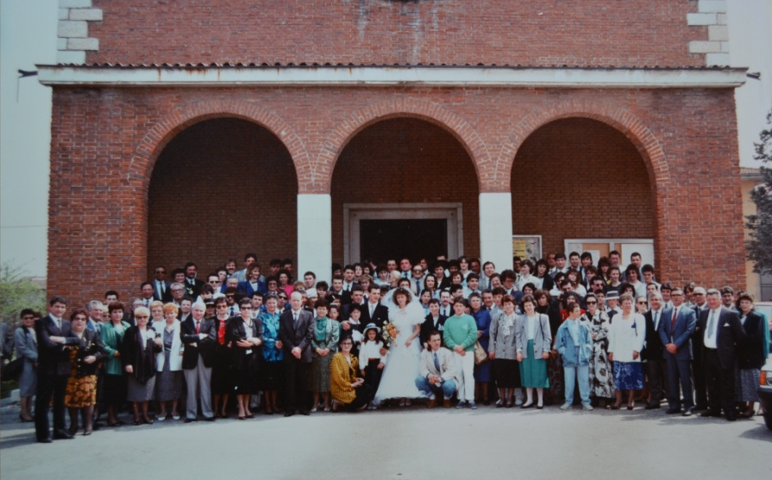
Era con immensa gioia che i coniugi Ea e Eilin MacFree annunciavano nel settembre del 1973 il matrimonio del figlio Nevins con l’incantevole Aileas Lamont, divenuta oggi 4 Maggio Aileas MacFree con la cerimonia del matrimonio, svoltasi in questa soleggiata giornata primaverile.
La cerimonia, tenutasi in mattinata, ha visto l’arrivo del numeroso clan dei MacFree.
La chiesa e la location di ristoro, la suggestiva Abbotsford House, erano impeccabili ed eleganti, curate nei minimi dettagli dalla zia dello sposo Torrie, che, come una vera MacFree, con molta determinazione ha diretto i lavori e aiutato la sposa durante gli imprevisti.
Subito dopo la cerimonia e le foto di rituale, gli invitati sono stati accolti ad Abbotsford House in un pomeriggio caldo e assolato con succulenti aperitivi, a cui è seguito un ricco pranzo di specialità della famiglia, come vuole la tradizione.
La giornata è continuata con l’intrattenimento musicale sulle note dei classici anni ’60 e l’immancabile primo ballo tra moglie e marito, avvenuto con l’accompagnamento della cornamusa suonata dal padre dello sposo, Ea, e dal suono dell’arpa suonata dalla zia dello sposo Vika.
Infine con il taglio della torta e un abbondante buffet di dolci, sono stati consegnati i regali agli sposi, come un magnifico viaggio da parte delle cugine del padre dello sposo, Rhona e Riana.
Sorrisi e felicitazioni hanno accompagnato i novelli sposi alla fine di questa giornata che rimarrà nella memoria dei presenti come un giorno pieno di felicità e amore.

